第2回UMLロボット・コンテスト競技規約
2003年度6.1版

本書は、OTIが主催するUMLロボットコンテスト（略称UMLロボコン）の競技規約書です。本競技は、UMLの普及を目的としてリアルタイム組込みソフトの開発技術者にUMLによる組込み開発技術の初等的な学習、本格的な応用への手引きとして実施します。本競技の開催には先進的な技術者諸氏の協力をいただきました。心から感謝します。
2003年3月9日
UMLロボコンCTO 二上貴夫

競技種目と審査項目
UMLロボコンでは、ショートディスタンス（以下ショート）とレスキューの2種目を実施します。
競技の審査項目は、タイムとモデリングの2項目です。
次に種目と審査項目の対応を示します。
競技種目 | タイム | モデリング | ハードウェア
ショート | 必須 | 必須 | 装飾を除き規定
レスキュー | 必須 | 任意 | 一部の部品に規定
上図で必須とは、例外なく審査対象となり、任意とは、競技者からの提示があった場合に審査対象とすることを意味します。規定とは、形状や接続が決まっていることを意味します。
1競技者は2種目に登録してもかまいませんが、1種目には1登録のみです。（同じ競技者が同じ種目に2度出場することはできません）

審査項目

タイム（走行や追跡時間の計測）
ショートでは、スタート後トラック内に引かれたレーンを追尾しながら中間ゲートを通過、ゴールゲートを通過するまでの時間を競います。走行体は、必ずしもレーンに沿って走る必要はありません。走路妨害など失格要件に抵触しない範囲であればレーンの外を走り中間ゲートを規定方向から通過し、次にゴールゲートを通過すれば1周したものとみなします。
レスキューでは、ショートと同じスタートの後、レーンを走行、グラディエント追跡を経て、とらわれの壁を走行体がノックしたと主審によって認められるまでの時間を競います。
レスキューでは、レーンに沿うことやグラディエント追跡は必須ではありません。スタート後、経路に関わらずとらわれの壁をノックできればレスキューはなされたものとします。また、レスキュー時間は、救出結果によってプレミアが付きます。

どちらの競技でも出発合図からゴールまでの制限時間は、当日のコンディションによって審判から通知されます。
タイム計測精度は、1／10秒です。（1／100秒以下は切り捨て）
計時は、手動です。計時作業は、訓練を積んだオペレータが担当します。
レーンとグラディエント、とらわれの壁については、トラックの構造の章で説明します。

モデリング（UMLモデルの総合評価など）
UMLは、適用範囲が広いですが、今回は設計を中心にモデリングを実施する方が多いことを前提に審査基準を定めて審査します。すなわち、あまり抽象的でなく、かつ実装プログラミング言語を選ばないモデルが提示されると仮定します。（提示枚数などの都合と審査に基準が必要との観点からの条件です）
モデルの審査は、競技種目の区別をつけません。すなわち、審査は１競技者あたり1回のみであり、審査対象は提出された全UMLモデルになります。審査基準は事前に競技者に通知されます。審査員は、UMLロボコン実行委員会が適切な人材を選出します。国内審査員は、匿名とします。また、海外からの審査員は、英語で記述されたモデルのみを審査します。

表彰
タイムは競技種目のそれぞれについて3位までを表彰します。モデリングは提出された全モデルを通じてプラチナ、ゴールド、シルバー表彰を行います。副賞は、別途考慮します。
表彰は、競技当日の夕刻に行います。入賞者で出席が無理な場合には、代理を委任してください。

競技種目ごとの規定

ショート競技規定

スピードのみを競うショートは、黒線で描かれたレーンをリアルタイムで検出しながら走行するトラッキングレースです。コース周回の走行時間が短いほうを優位と判定します。競技は、単一トラックで行われます。トラックには、レーンが2本引かれます。
競技の規定を以下に示します。
2回の走行（1回はアウトレーン、もう1回はインレーン）の走行を行い、どちらか時間の短いほうを競技者のタイムとみなします。走行は1周です。
走行体の仕様は、別途MLCADデータにて定めます。ドライブ部、ステアリング部の基本構造は、このデータに従うこととします。ただし、光センサーとタッチセンサーの配置、配線は、競技者が変更できます。また、走行体の装飾を目的としたRCX上への若干の部品追加は可能とします。例えば、Legoの人形をドライバーとして乗せる、旗を立てるなどです。

レスキュー競技規定
レスキュー競技には、３つの競技要素があります。
- 走行体がショートと同じレーンのアウトコースを半周する。
- レーン追跡に続いて、白色や明暗勾配のあるエリアを地の色勾配などを手がかりに突破する。
- とらわれの壁をノック（1回押すと壁につけてあるLego純正のタッチセンサーがONになることで判定システムが応答する）して姫と従者を受け止める。
です。
レスキューに用いる走行体は、LEGOブロックを利用して作成したものであればその内容を問いません。センサーもLEGOの標準品であれば任意のものを使用できます。ただし、とらわれの壁をノックした後に姫と二人の従者を走行体に乗せられる構造がなければなりません。この寸法などは競技者の任意とします。なお、とらわれの壁をノック後、姫と二人の従者がどのように城から落下してくるかは、救出例のビデオを参考にしてください。ノックから姫と従者が落下するまでの時間は、最長で3秒です。
参加者は姫らの救出後、30秒程度のパフォーマンスを壁の前で行えます。この時間は主審が終了宣言をだすまでとします。パフォーマンス自体は、審査対象にはなりませんが、それをUMLモデルで上手に表現し説明している場合にはモデル審査での加点要因となります。

レスキュー走行体の仕様は、
１）市販のレゴ部品のみを利用している
２）RCXは1台、センサーは全部で３本まで、モータは３台までを利用している
以上の条件を満たしていれば、任意のLegoの標準部品を使用して組み立てて構いません。もちろん、コースに入らないほど巨大な走行体などは不可です。
走行体の大きさの規定（この範囲を超えないこと）
全体（長さ28cm×幅20cm×高さ20cm）
姫と従者を受けとめる部分（長さ13cm×幅15cm）

ショート、レスキュー共通の要件

保守と剛性の向上
走行体の保守性と走行時の剛性を高めるために部品接合部に接着剤を用いることはかまいません。

電池
検討中

競技前の事前車検
審判は、事務局メカニックチームに走行体の準備を命じます。ここで、メカニックチームは、電池の搭載、メカの正常性チェックを行います。この時点では、競技用のプログラムがロード済みになっていること。この車検は、集合時間から競技開始の間に行われます。競技者は、車検の呼び出しに応じられるように待機していてください。

競技のシーケンス：
- 審判は、次レースの競技者にはスタート位置へ、その次のレース競技者には待機場所に入るように指示します。待機場所では、光センサーのキャリブレーションを必要に応じて行ってください。
- 審判の合図によって競技者は、スタートボタンを押し走行体を走らせます。同時に審判は、時間の計測を開始します。
スタートは、以下の手順に従います。
０）競技者は、スタートエリアに来る。
１）審判は、キャリブレーションを済ませたことを競技者から確認する。
２）審判は、Go to the start と言う。これでスタートラインに走行体を置く。ここで光センサーの位置は黒線の上でも外でも競技者の任意です。ステアリングの角度も任意です。
３）審判は、Ready と言う。これで競技者と走行体が静止するのを確認する。
４）審判は、出発合図（ピストル、笛など）を出す。
走行体は、この合図と同時にスタートラインを横切って走行を開始してよいものとします。
走行を開始させるためには、RCXのｒｕｎボタンを押す、あるいは、runボタンを押した後にタッチセンサーをスタートボタンとみなして押すなど任意の手順を実行してかまいません。
- 走行体は、自立的にコースを走行します。この間、競技者は物理的な方法によって走行体へエネルギー、力、情報などを与えてはなりません。
- ゴール到達前に後述の失格条項に該当する事態が発生した場合には、その走行を中止します。
- ゴールへ到達した場合に審判は完走を宣言します。競技者は、すみやかに走行体を回収し、機能を停止させます。
- ゴール後、審判は計測した時間をすみやかに公示するものとします。
なお、審査員は、競技待機中の走行体について充電などの不正行為がないかを点検する場合があります。

出走順序：
出走順序は抽選となります。抽選は、出走順序を何人も恣意的に制御できないような方法によって公正に行うものとします。

順位決定：
順位は、2回の走行のうち良いタイム順とします。３番までの競技者で同一時間になった場合は、順位決定のために再競技を行います。このときは、再競技の時間の短い方を上位とします。ただし、その時間は本競技の結果には反映されません。

失格の判定
審判は、以下の状況が生じたとき、あるいは走行体が異常な状態にあると判断した時点でその計時を中断し競技者に失格を宣言できます。失格になった競技者に対しては、その理由が示されます。異議のある場合は、全競技者の走行が終了する前に審判にその意思を伝えることが必要です。審判が異議の提示を妥当と判断した場合には、その内容の検討と競技やり直しなどの対応がなされます。
- 出走時点で走行体の準備が完了していないと審判が判断したとき
- 走行体が停車し審判が再走行の見込みがないと判断したとき
- 走行体がレーンからはずれて迷走を開始したと審判が判断したとき
- 走行体が転倒もしくは転落したとき
- 競技前に定めた制限時間がすぎたとき
- その他、審判がその競技者の参加方法、プログラム作成などに不当性を見出したとき

参加資格とチーム編成
参加資格は、８歳以上、UMLによる制御系ソフトウェア開発に興味を持っている方で他の競技者との意見交換、情報の交換が可能であれば国籍、職業などは問いません。ただし、未成年の場合には、保護者の同意と付き添いが必要です。
モデルの詳細情報の交換は競技者の間でのみ可能としますが、概要情報などはUMLフォーラムの参加者にも開示し、場合によってはインタビューなどを受けていただくこともあります。
参加は、個人でもチームでも可能です。チームでの参加の場合には、代表者を１名決めていただきます。この代表を競技者と呼びます。競技にかかわる連絡などは、全て競技代表者に送られます。

トラックの構造

材質と寸法
トラックは、発泡スチロールの板を下地にしています。1枚91cm×182cmの白色スチーロール板を下図のように横3枚×縦4枚つなぎ合わせています。これに黒色のビニールテープ（幅19mm）を2重に貼ってレーンを作っています。レーンの幅は32mm程度です。
（ビニールの伸縮と張りの誤差で30から34mmくらいになりそうです）レーンの道のりは約２０ｍとなるようにスタート／ゴール地点を調整します。
レスキュー競技では、このトラックの上にグラディエーションの印刷されたシートを図－2のように敷きます。シートは紙製です。その大きさは、100cm×180cmです。
レーン曲率半径は、最小３０cmとします。（下図60cm円より大きなカーブになります）
図中のスタート位置は、ショートとレスキュー兼用です。

トラックの平面図－１

トポロジー
レーンはイン、アウト2本引いてあり、交差はありません。ショート競技ではインとアウトの両方で走行します。周差を補正するためにインとアウトのスタート点は１ｍほどずれています。また、トラック内には計時班の常駐ブースがあります。ここは、スチロール板のない穴になっています。また、ゴールゲート付近には高さ10cm以下の勾配が付きます。

レスキューで用いるシートには、図－2で示すように4つのエリアから構成されています。
- 空白エリア
ショート競技で使うレーンがここで切断され、切断点から幅30cmの区間に渡って空白（発泡スチロールの地色）が続きます。
- 荒れ野エリア
明暗勾配が回廊の入り口に向けて暗くなるように付けられています。この暗化の勾配は、配布するシートと同じとします。
- 回廊エリア
とらわれの壁の中央に向けて湾曲しながら辿る廊下のようなエリアです。
- 彷徨エリア
回廊の外側にあるエリアで、白色です。よってここに入ると走行体は十分なアルゴリズムを装備していない限り彷徨し、レスキューに失敗することになります。

トラックの平面図－2（レスキュー競技用）
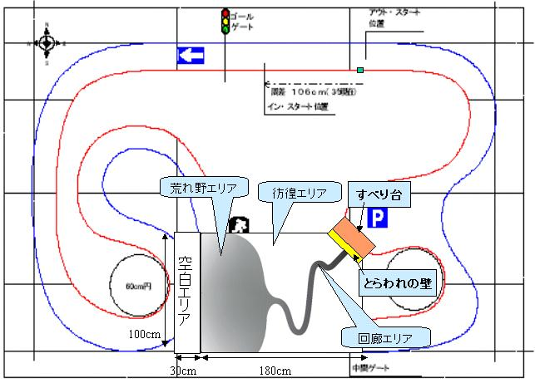

とらわれの壁構造図

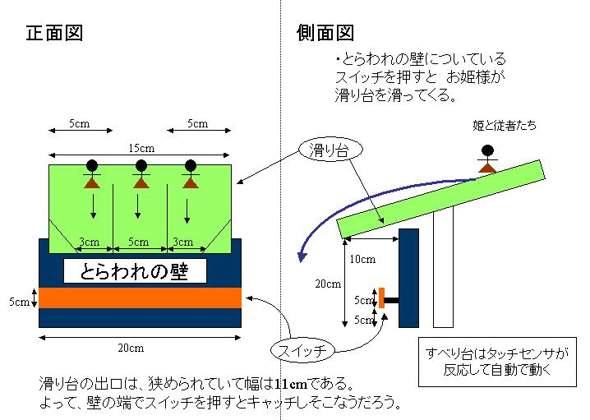

装飾
レーンの外と内には芝生のつもりで緑色の紙シートを張る予定です。また、ヘアピンカーブの内部には丘などの造形が置かれます。レーンからのコースアウトが著しい場合には、この芝生や丘に乗り上げることが予想されます。自力復帰をできる場合には芝を乗り越えて近道をすることも可ですが、望みは薄いでしょう。

ソフトウェア
本競技では、以下のものをソフトウェアと呼びます。
- 参加者が開発したプログラムに対応するUMLモデル
- （制御概要書、クラス図、ステートチャート）UMLモデルをもとに競技者が作成したプログラムのソースコード、ビルド情報
- 事務局が用意したメカニズムライブラリとその仕様、利用方法のドキュメント

UMLモデルから作成したプログラムについては、以下の規則に従って作成されることとします。
- C，C++，Java言語等でコーディングされており、アセンブラ言語、機械語などは利用しないこと
- ハードウェアIOは、事務局の用意したメカニズムライブラリを介して実現すること
- MDAの技術を利用する場合には、その環境をドキュメントに記述すること

走行体の説明と制御仕様

走行体は、LEGO ® MINDSTORMS™で組み上げられています。
全ての競技について走行体は、競技者が持参することとします。さらに、ショート種目について、その仕様詳細は、CDROMにて配布ずみのPathFinderに従ってください。
レスキュー競技は、この限りではありません。

競技スケジュール

準備段階
競技者としての登録を終了した方には、以下の技術サポートを開催日までに受講する機会があります。
- 実施説明会
MINDSTORMと走行体のプログラミングAPI、UMLモデルのサンプルなどについて技術説明を行います。時間は約２時間を予定しています。２月の下旬に開催する予定です。（これは、すでに開催されました）
- 技術環境提供
希望者には、MDA開発環境、一般的なUMLモデリングツールなどの環境を提供できるように各ベンダーと交渉中です。ベンダーによっては、これらツールの使用方法の習熟技術支援を提供することもあります。（PatternWeaver,KonesaRealTime, BridgePointなど）
- 試走、デバッグ
作成したプログラムである程度の周回コース（競技本番の1／6程度の小型コース）を事務局が用意しますので、試走と細かなデバッグができる環境を提供します。４月の上旬から中旬にかけて、２ないし３日間の期間を提供します。コースは、東京大学のご好意で、東大本郷の工学部内に設置します。
- モデルの送付
競技者は、4月7日 12:00までに以下のモデルを OTI に郵送してください。
（〆切は必着です。〆切を過ぎた場合は審査、会場掲示の対象とは
なりませんのでご注意ください。）
ただし、レスキューの競技者についてはコンセプトシートのみが必須です。
コンセプトシートの記入用紙は、運営委員会より公開されているものを
プリントアウトして使用してください。
(ア) 会場掲示用資料
・A3版のコンセプトシート
設計意図を明確にして UMLモデルの特徴が審査団にわかるように
記述してください。
・A3版 5枚で記述したモデル
モデルのタイプは UMLで設計表現となっていれば組み合わせは
問いません。
当日、会場に掲示し参加チームの方にポスタープレゼンテーションを
していただくための掲示物となります。
(イ) 全モデル、コンセプトシートを収めたファイルまたはファイル群一式
(フォーマットは、ppt, pdf のいずれか)を CD-ROM で送付。
なお、モデルにつきましては、日本語・英語の双方をご用意ください。
320OMGJ任意です

競技当日
競技当日のスケジュールは、OTIのWebサイトに公式版が掲載されますので、これに従うものとします。

著作と一般開示に関する条件
- 本競技のために新たに開発したソフトウェアの著作権は、開発者に帰属します。
- 市販のライブラリなどを組み込む場合には、その仕様と開発者を開示しなければなりません（これは、第三者の著作を保護するための措置です）
- 本競技に参加した方の準備段階から競技会当日にいたる過程で当事務局が撮影、録画した映像や一般開示した技術情報と取材内容はWeb、雑誌などに掲載することができるものとします。ただし、競技参加者の詳細モデル交換会の内容は競技者の承諾無くして開示することはありません。
- 競技参加者の詳細モデル交換会において交換した情報は、競技者間でのみ開示されるものであり、競技者が当日または後日第三者に伝達、配布することを禁じます。

